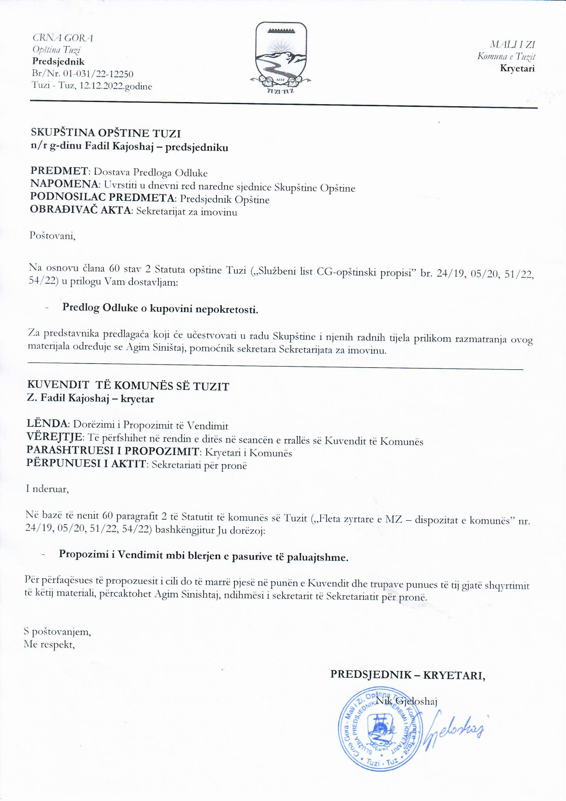
Bazuar në nenin 6 paragrafi 1 dhe nenin 34 paragrafi 1 të Ligjit mbi pronën shtetërore (“Fleta zyrtare e Malit të Zi”, nr. 21/09 dhe 40/11), nenit 33 paragrafi 2 dhe nenit 34 paragrafi 1 të Ligjit mbi vetëqeverisjen lokale (“Fleta zyrtare MZ 02/18, 34/19, 38/20, 50/22, 84/22), nenit 30 paragrafi 2 dhe nenit 53 paragrafi 1 pika 2 të Statutit të Komunës së Tuzit (“Fleta Zyrtare e Malit të Zi - Dispozitat komunale", nr. 24/19, 05/20, 51/22, 55/22), Kuvendi i Komunës së Tuzit, në seancën e mbajtur më ________ 2022, ka sjellë

VENDIM
mbi blerjen e pasurive të paluajtshme
Neni 1
Komuna e Tuzit i qaset blerjes së patundshmërisë - parcelës kadastrale me numër 1596/67 KK Tuz, sipërfaqja 5090 m², e regjistruar në aktin pronësor 863, pronari-posedues Petrit Gjokaj në të drejtën për pronësi 1/1.
Neni 2
Parcela kadastrale nga neni 1 i këtij vendimi blihet me qëllim të ndërtimit të objektit të shkollës fillore në bashkësinë lokale Dheu i Zi.
Neni 3
Çmimi i shit-blerjes së parcelës kadastrale nga neni 1 i këtij vendimi është 310.490,00€ sipas Raportit të vlerësimit të pasurive të paluajtshme të Administratës për kadastër dhe pronës shtetërore nr. 8790 prej më 31 gusht 2022.
Çmimi i shit-blerjes nga paragrafi 1 i këtij neni do të paguhet nga Buxheti i Komunës së Tuzit.
Neni 4
Kryetari i komunës autorizohet që të lidhë kontratën për blerjen e pasurisë së paluajtshme nga neni 1 i këtij vendimi me Petrit Gjokaj, me të cilën do të rregullohen të gjitha të drejtat dhe detyrimet e palëve kontraktuese.
Neni 5
Ky vendim hyn në fuqi në ditën e tetë nga dita e publikimit në "Fletën Zyrtare të Malit të Zi - Dispozitat Komunale".

Numër: 02-030/22-
Tuz, ___.12.2022

KUVENDI I KOMUNËS SË TUZIT
KRYETARI,
Fadil Kajoshaj
A r s y e t i m

Baza ligjore
Baza ligjore për sjelljen e këtij vendimi gjendet në nenin 6 paragrafi 1 të Ligjit mbi pronën shtetërore i cili përcakton se të drejtat dhe kompetencat pronësore në lidhje me pronën shtetërore e ushtron Qeveria e Malit të Zi, përkatësisht organi i njësisë së vetëqeverisjes lokale të përcaktuar me ligj dhe statut të komunës, përkatësisht Kuvendi i Malit të Zi mbi vlerën e caktuar, sipas kushteve dhe në mënyrën e përcaktuar me këtë ligj, përveç nëse me ndonjë ligj të veçantë nuk është përcaktuar ndryshe. Neni 34 paragrafi 1 i të njëjtit ligj përcakton se komuna vendos për fitimin dhe disponimin me të drejtat që i takojnë në pajtim me këtë ligj. Neni 33 paragrafi 2 i Ligjit për Vetëqeverisjen Lokale përcakton se prona e komunës përbëhet nga pasuritë luajtshme dhe të paluajtshme, mjetet monetare, letrat me vlerë dhe të drejta të tjera pronësore, në përputhje me ligjin. Neni 34 paragrafi 1 i të njëjtit ligj përcakton se komuna disponon, mbron dhe menaxhon pronën e saj sipas qëllimit të saj, me kujdesin e një administruesi të mirë, në përputhje me ligj të veçantë. Neni 30 i Statutit të Komunës së Tuzit përcakton se pasurinë e Komunës së Tuzit e disponon Kuvendi i Komunës së Tuzit. Neni 53 paragrafi 1 pika 2 e Statutit të Komunës së Tuzit parasheh që Kuvendi sjell rregullore dhe akte të tjera të përgjithshme.

Arsyeja e sjelljes së Vendimit
Në parcelën kadastrale 1596/67 KK Tuz, në pronësi të Petrit Gjokaj, në aktin pronësor 1/1, në kuadër të PDU-së - “Dheu i Zi”, është planifikuar ndërtimi i objektit të shkollës fillore. Komuna e Tuzit iu drejtua Administratës për kadastër dhe pronë shtetërore me kërkesë për përgatitjen e raportit për vlerësimin e vlerës së pasurisë së paluajtshme të parcelës kadastrale. Komisioni qendror për vlerësimin e pasurive të paluajtshme i Administratës për kadastër dhe pronë shtetërore ka përgatitur raportin e lartpërmendur dhe ia ka dorëzuar Komunës së Tuzit.
Miratimi i këtij vendimi krijon parakushte për zbatimin e mëtejshëm të projektit të ndërtimit të shkollës fillore në vendbanimin Dheu i Zi, i cili do të financohet nga Qeveria e Malit të Zi, gjegjësisht ministria e përkatëse.

